

**HOTELHUB**

**Architectural and**

**data flow diagram design for**

**HotelHub Project**

**Prepared By**

**Nhóm 1**

# 1.Architectural diagram

-Website sẽ áp dụng kiến trúc **MVC (Model - View - Controller)** kết hợp với **Router** nhằm phân tách chức năng rõ ràng, dễ bảo trì/mở rộng:

* **Router**: Phân tích URL và điều hướng yêu cầu đến đúng Controller tương ứng. Ví dụ, URL /hotel/detail?id=3 sẽ được Router điều hướng đến HotelController và phương thức detail().
* **Controller**: Nhận yêu cầu từ Router, xử lý logic và gọi Model/View phù hợp.
* **Model**: Tương tác với cơ sở dữ liệu, xử lý các nghiệp vụ liên quan đến dữ liệu.
* **View**: Giao diện hiển thị thông tin đến người dùng, được tạo bằng HTML, CSS và JavaScript.

- **Sơ đồ luồng xử lý:**

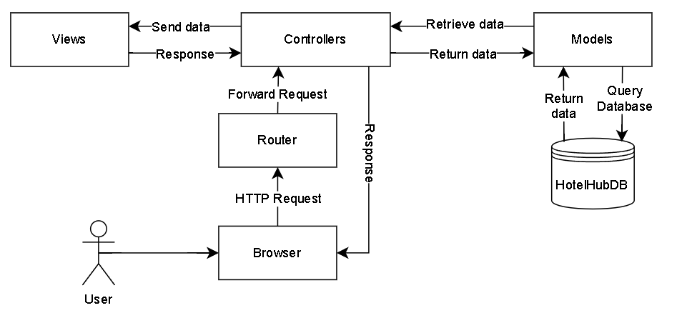

# 2. Ngôn ngữ và công nghệ sử dụng:

* **Frontend:**
  + HTML5: Tạo cấu trúc trang web
  + CSS3: Thiết kế giao diện, tự động hóa giao diện
  + JavaScript: Xử lý tương tác người dùng
* **Backend:**
  + PHP: Xử lý logic và tương tác dữ liệu
  + Kiến trúc MVC tự xây dựng
* **CSDL:**
  + MySQL: Lưu trữ thông tin người dùng, khách sạn, đặt phòng...

# 3. Data flow diagram

## 3.1.1 Duyệt và Tìm kiếm Phòng

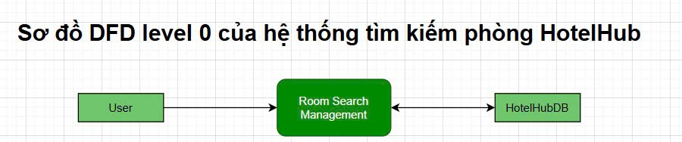

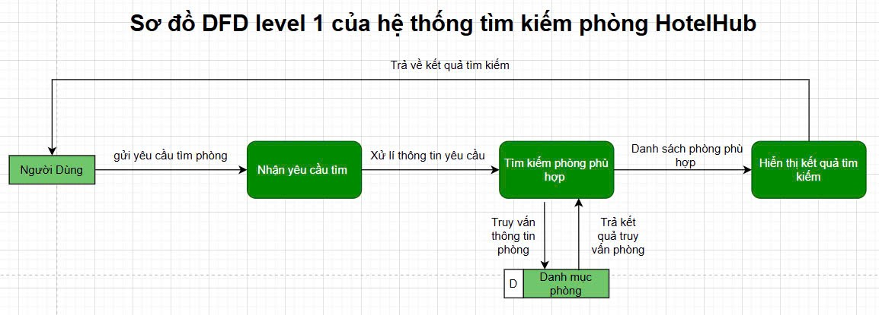

## 3.1.2 Đặt Phòng và Thanh Toán

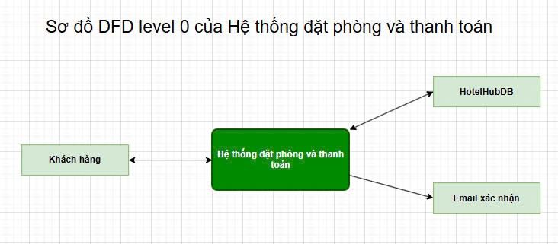

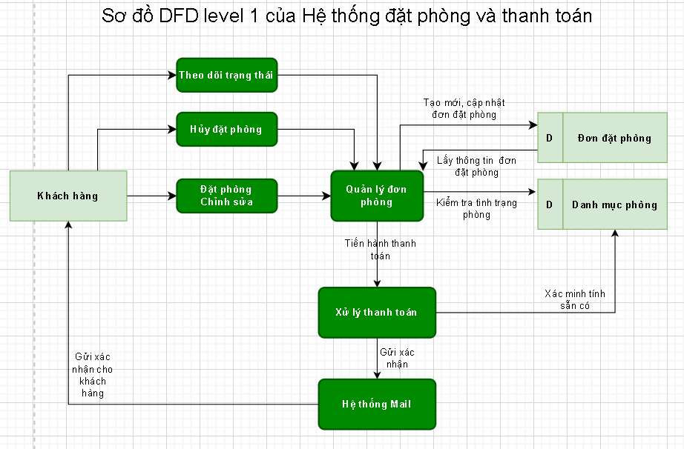

## 3.1.3 Quản Lý Tài Khoản Người Dùng

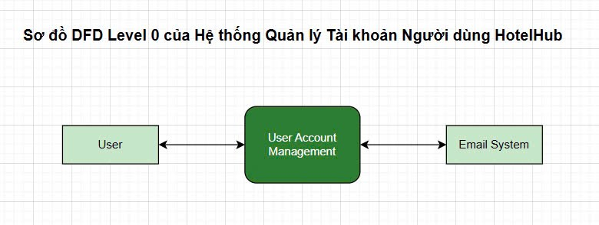

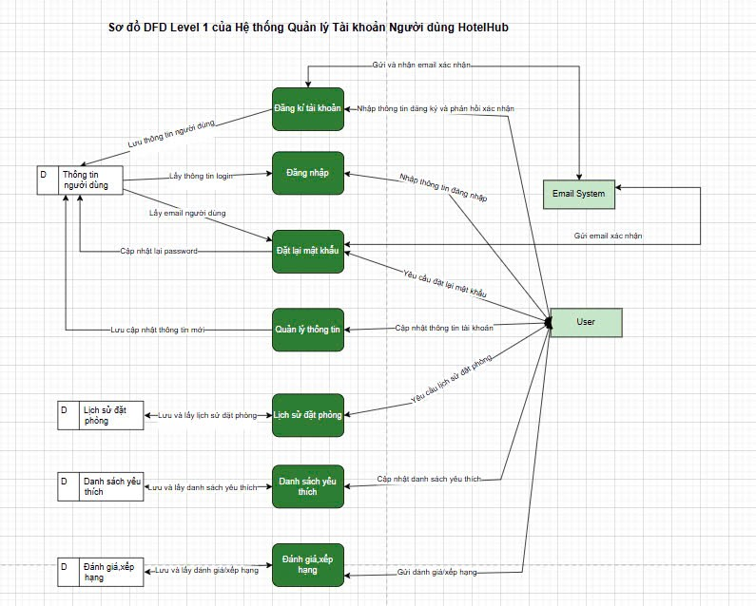

## 3.1.4 Xử Lý Thanh Toán

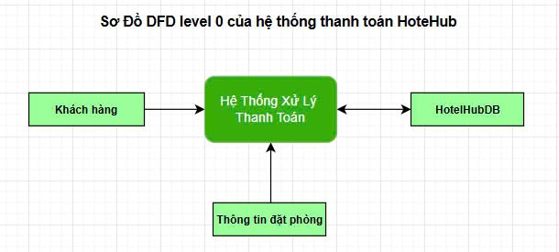

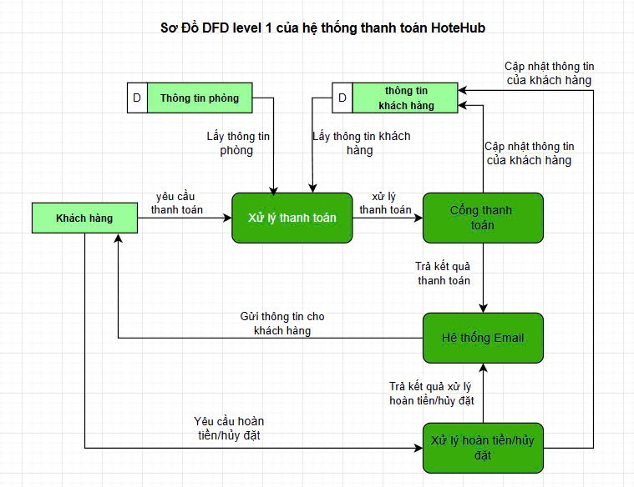

## 3.1.5 Theo Dõi Tình Trạng Đơn Đặt Phòng

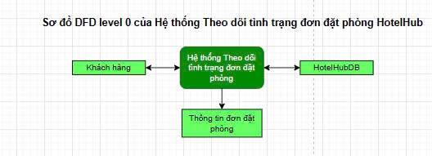

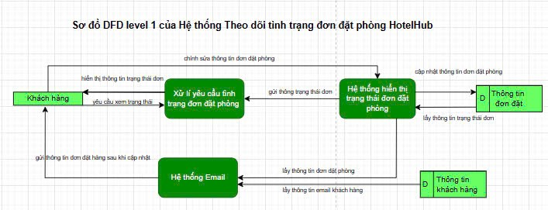

# 4. Môi trường phát triển:

* Visual Studio Code
* XAMPP
* Trình duyệt Chrome/Firefox (test frontend)